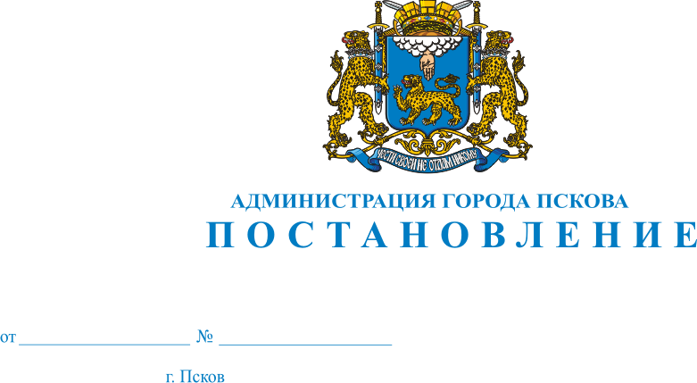
2362
30.11.2022

О внесении изменений в постановление Администрации города Пскова от 21.04.2010 № 810 «Об утверждении схем размещения нестационарных торговых объектов сезонного характера на территории города Пскова»

В целях создания условий для обеспечения жителей городского округа услугами общественного питания, торговли и бытового обслуживания, руководствуясь статьями 28 и 32 Устава муниципального образования «Город Псков», Администрация города Пскова

ПОСТАНОВЛЯЕТ:

1. Внести в постановление Администрации города Пскова от 21.04.2010 № 810 «Об утверждении схем размещения нестационарных торговых объектов сезонного характера на территории города Пскова» следующие изменения:
1) в приложении 2 «Схема размещения нестационарных торговых объектов для торговли выпечными изделиями собственного производства на территории города Пскова»:

а) дополнить строкой 15:
«
№ п/п | Адрес местоположения | Площадь объекта | Вид объекта | Количество объектов | Предназначение | Специализация | Период размещения
15 | Мирожская набережная, со стороны дома №2 (Дендропарк) | 10,0 кв.м | автоприцеп | 1 | услуги торговли | Выпечные и кондитерские изделия, безалкогольные напитки | с 20.04. – 12 месяцев

».
2.Настоящее постановление вступает в силу с момента официального опубликования.
3.Настоящее постановление опубликовать в газете «Псковские Новости»
и разместить на официальном сайте муниципального образования «Город
Псков» в сети «Интернет».
4.Контроль за исполнением настоящего постановления возложить
на заместителя Главы Администрации города Пскова Волкова П.В.

Глава города Пскова Б.А. Елкин

